Toyota celebra 30 anos de presença dos modelos Corolla, Hilux, SW4 e Camry no mercado nacional

- Modelos foram revelados oficialmente pela primeira vez ao público brasileiro no Salão Internacional do Automóvel de 1992
- Inicialmente, todos foram trazidos diretamente do Japão após a abertura comercial promovida no Brasil
- Desde então, cerca de 2 milhões de unidades desses veículos foram comercializados em território nacional

Com a abertura comercial promovida no Brasil na década de 1990, muitos fabricantes de automóveis iniciaram a apresentação de seus modelos para o público nacional. Uma destas oportunidades aconteceu no Salão Internacional do Automóvel em 1992, quando a Toyota trouxe para o País diversos modelos, dentre eles alguns já reconhecidos internacionalmente, como o sedã Corolla, a picape Hilux, o SUV SW4 e o sedã de luxo e topo de linha, Camry.

Com aproximadamente 2 milhões de unidades vendidas destes modelos durante 30 anos de presença no mercado brasileiro, eles seguem conquistando e cativando os mais diversos consumidores com as características já conhecidas como qualidade de construção, robustez e versatilidade.

Corolla, liderança e sinônimo do DNA Toyota

Apresentado no Brasil em sua 7ª geração, o mundialmente premiado sedã se tornaria por aqui um sucesso de vendas. Com mais de 1 milhão de unidades comercializadas desde o seu lançamento no mercado brasileiro, o Corolla, proveniente do latim e que significa “Coroa de Flores”, uma representação das ideias de felicidade e triunfo, faria parte de um segmento até então em franca ascensão na época, o dos sedãs médios.

Importado inicialmente do Japão, o sedã chegou ao país com um motor quatro cilindros 1.8L 16V com 115 cavalos e transmissão manual de cinco velocidades na versão LE, além de sistema de injeção eletrônica – item não muito comum nos carros nacionais na época – e a possibilidade de ser equipado com uma transmissão automática eletrônica com Overdrive, e um nível de segurança ainda não conhecido nacionalmente, com Airbag e freios com assistência ABS.

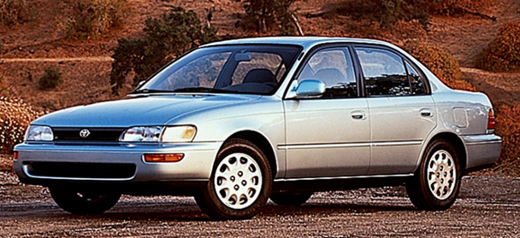
1992 definiu a chegada de um dos produtos mais vendidos do portfólio Toyota, o Corolla.

Com o mercado em crescimento ano após ano, para a linha 1995 a Toyota lançou a carroceria Station Wagon do Corolla, com motor 1.8L 16V. Para o sedã, chegou por aqui a versão de entrada, DX, com motor 1.6L, 106 cavalos, e opções de transmissão manual de cinco marchas ou automática de três marchas. Com o enorme sucesso, a partir daí, a Toyota do Brasil começou a planejar a fabricação do modelo em terras brasileiras, sendo 1996 um ano importante para que a planta de Indaiatuba, localizada no interior de SP, começasse a sair do papel.

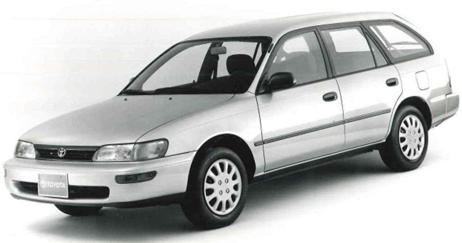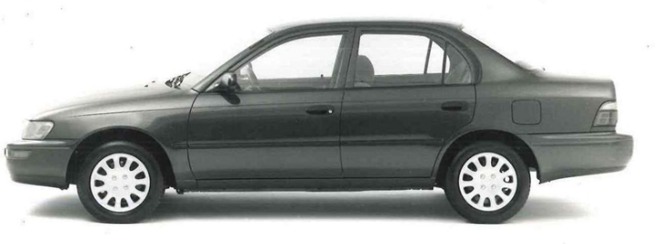
A carroceria station wagon e a versão DX do sedã chegaram em 1994.

A chegada da 8ª geração do Corolla, em 1997, definiria os próximos passos da marca no Brasil. Responsável por abrir os caminhos do que seria o modelo brasileiro, os modelos eram oferecidos nas versões GLi para o sedã, e XLi para a Station Wagon, ambos equipados com motor 1.6L 16V com 106 cavalos e opções de transmissões manual de cinco marchas e automática de quatro marchas com Overdrive.

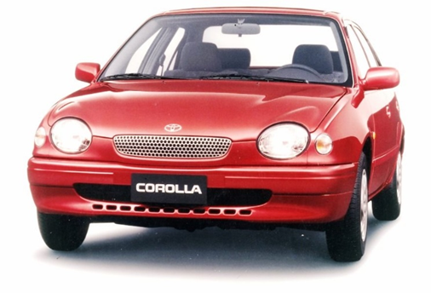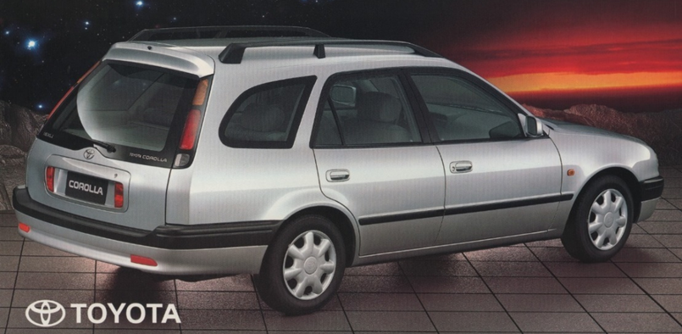
Linha 1998: introdução da 8ª geração do Corolla. Importada do Japão nas carrocerias sedan e station wagon.

Em setembro de 1998, o Corolla passa a ser nacional, fabricado na recém-inaugurada planta de Indaiatuba. Trazendo uma configuração projetada para o mercado brasileiro, o sedã nacional passou por um facelift e adotou um pacote de equipamentos atraentes. Com um motor quatro cilindros 1.8L 16V de 116 cavalos, opções de transmissão manual de cinco marchas e automática de quatro marchas com Overdrive, e versões XLi, XEi e SE-G, entrada, intermediária e topo de linha respectivamente, o Corolla já trazia de série Airbag duplo, cintos de segurança dianteiros com pré-tensionador e limitadores de força, bem como cinto de três pontos e apoio de cabeça para todos os passageiros. No total, foram produzidas mais de 50 mil unidades até a chegada da próxima geração.
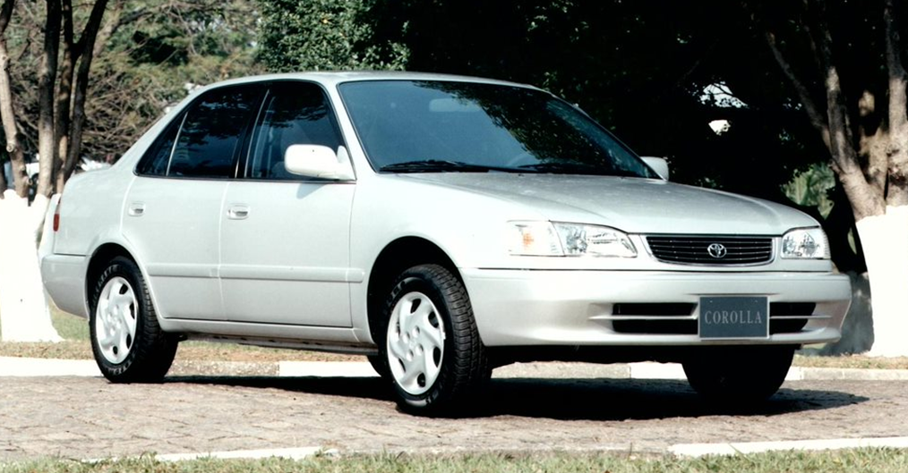
Corolla 1999: primeiro ano-modelo do Corolla nacional trazia segurança a preço competitivo no segmento

A nova sensação, como ficou conhecida a 9ª geração do Corolla, revolucionou o segmento transformando o sedã em líder de mercado. Apresentado em 2002, ele foi o responsável por trazer novamente ao portfólio da Toyota a carroceria Station Wagon, o Corolla Fielder, em 2004, que depois ficou conhecido apenas como Fielder. Além disso, a nova geração também teve a série especial S, em 2006, que contou com apenas 1.800 unidades e trouxe detalhes estéticos exclusivos que proporcionavam um visual mais esportivo aos modelos. Foi na 9ª geração que ocorreu a introdução, em 2007, da tecnologia flexfuel nos motores da família 1.8L 16V VVT-i, com 136 cavalos.

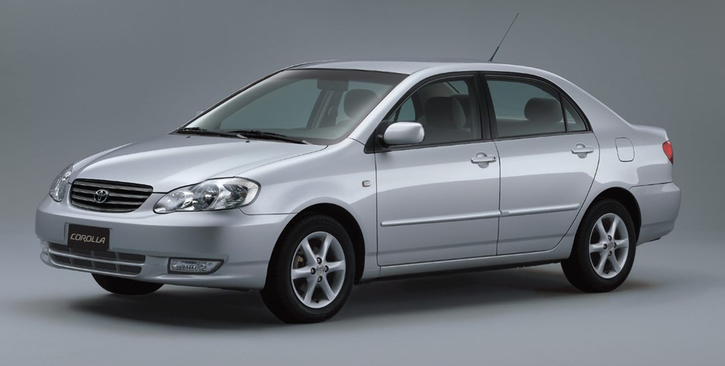

Corolla 2003: uma revolução no segmento de sedans médios

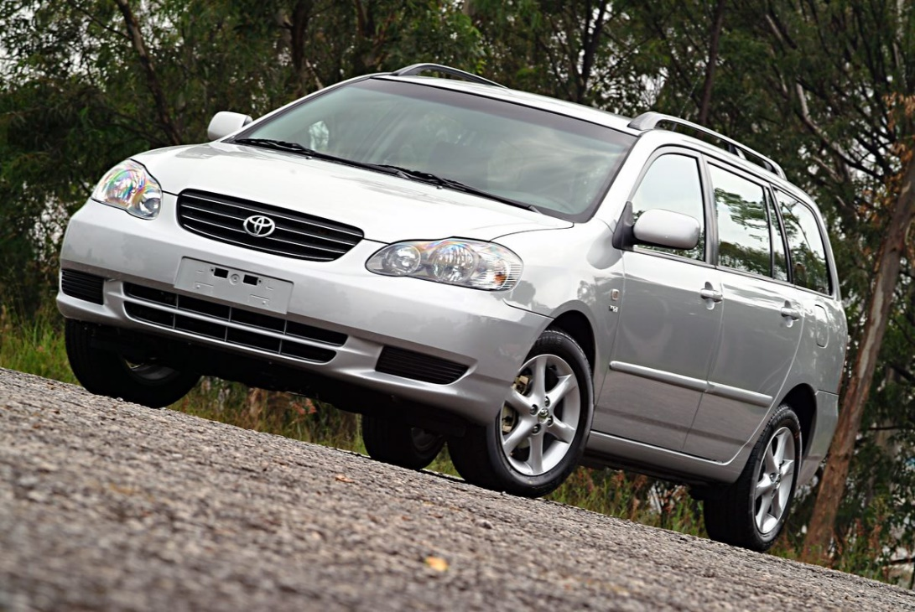
Corolla Fielder: referência no segmento de veículos familiares

Já a próxima geração, a 10ª, lançada por aqui em 2008, marcou um novo patamar para o sedã sucesso da Toyota. A versão Altis, substituta da anterior SE-G, lançada em 2010, passou a contar com a inédita motorização flex 2.0L 16V de 142/153 cavalos quando usado com gasolina ou etanol. Depois de um facelift na linha 2012, o veículo além de receber melhorias técnicas no propulsor 1.8L 16v, elevando a potência para 139 cavalos quando abastecido com gasolina e 144 cavalos quando abastecido com etanol, também contou com uma nova série especial e esportiva, a XRS, na linha 2013.
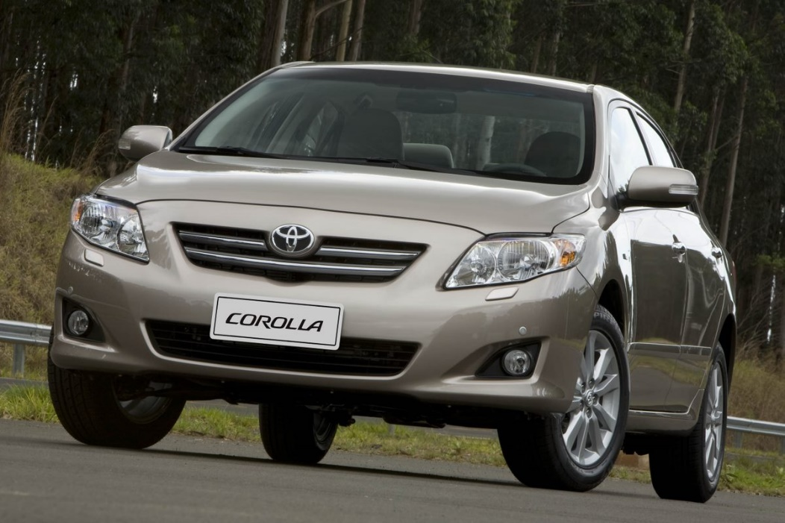
Linha 2009 marca a chegada da 10ª geração do carro mais vendido do mundo

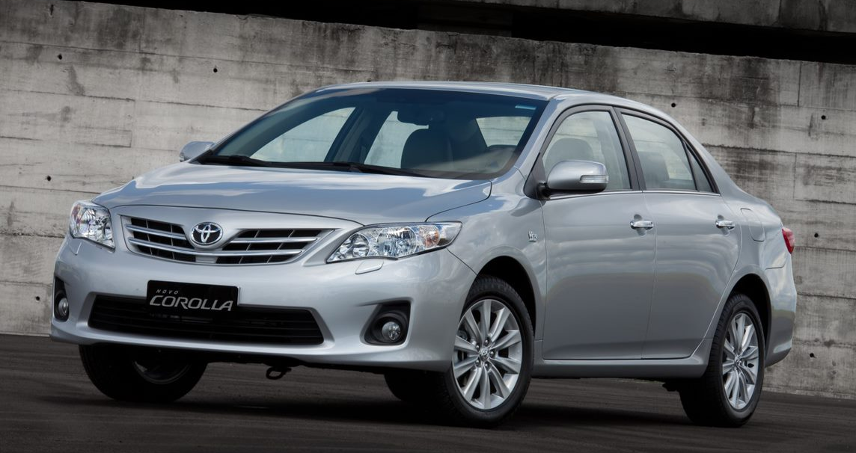
Linha 2012 marca o facelift do Corolla 10ª geração

Apresentada como linha 2015, a 11ª geração chegou ao mercado brasileiro em 2014 com um entre eixos 10 centímetros maior, assoalho plano, transmissão Multi-Drive CVT e suspensão mais rígida, dando ao sedã um dirigir mais prazeroso. Outra novidade foi a chegada de duas versões inéditas, a GLi Upper, e a especial Dynamic em 2016 e 2017, respectivamente. Em 2017, como linha 2018, o Corolla trazia um design renovado e moderno, mais itens de conforto, conveniência e segurança, contando com controle de estabilidade, tração, assistente de subida e 7 airbags para toda a linha, o que reforçou ainda mais a segurança do modelo, que nesta época já havia recebido as 5 estrelas nos testes de colisão do Latin NCAP.

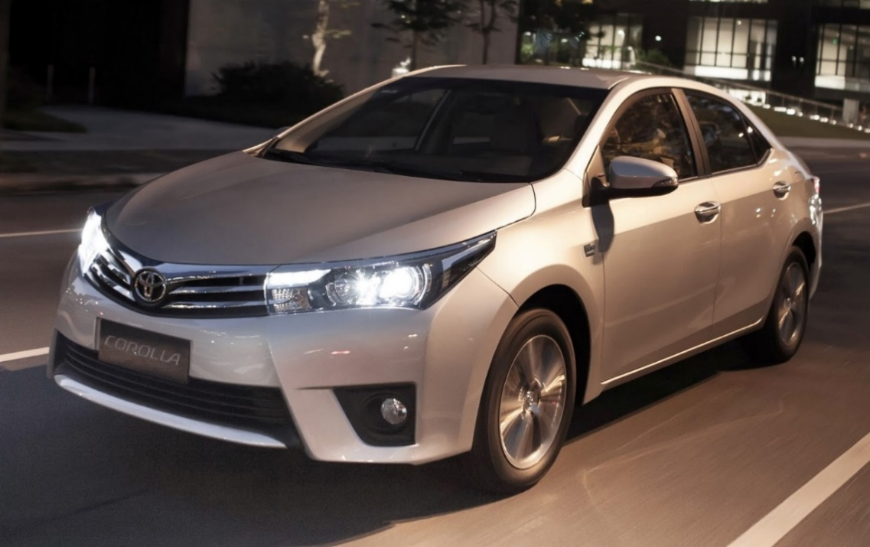

Linha 2015: chegada da 11ª geração do Corolla

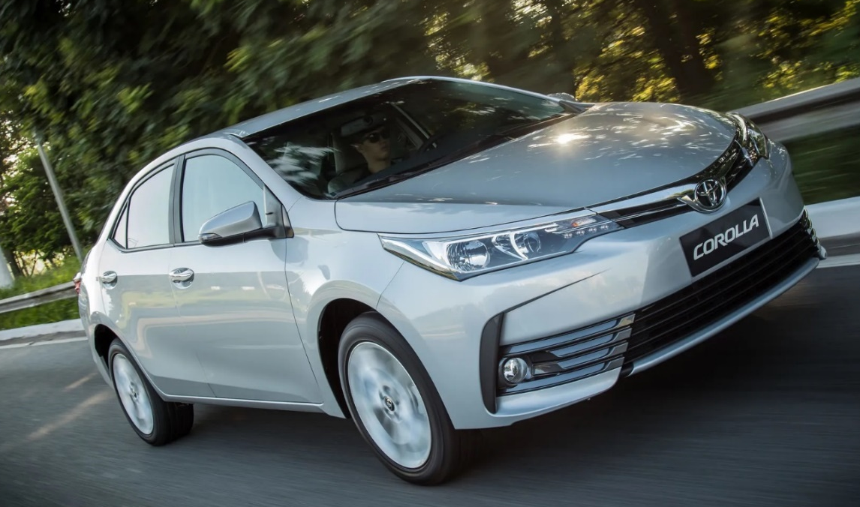

Linha 2018: facelift na 11ª geração do Corolla

Com a incrível marca de 1 milhão de Corollas produzidos no Brasil, a Toyota inovou mais uma vez e lançou, em 2019, a 12ª geração deste ícone sendo também o primeiro veículo híbrido flex do mundo. O modelo a combustão foi apresentado nas versões GLi, XEi e Altis, com novo motor Dynamic Force 2.0L 16V de 177 cavalos, injeção direta, aliado a transmissão CVT Direct Shift de 10 velocidades. Já a inédita versão Altis Hybrid, chegou ao mercado com o motor flex 1.8L 16V com 101 cavalos e dois motores elétricos de 72 cavalos, com potência combinada de 122 cv, tudo isso aliado a transmissão Hybrid Transaxle, que reduz ou aumenta continuamente as marchas de acordo com o motor, sem desperdiçar energia e contribuindo para a economia de combustível.

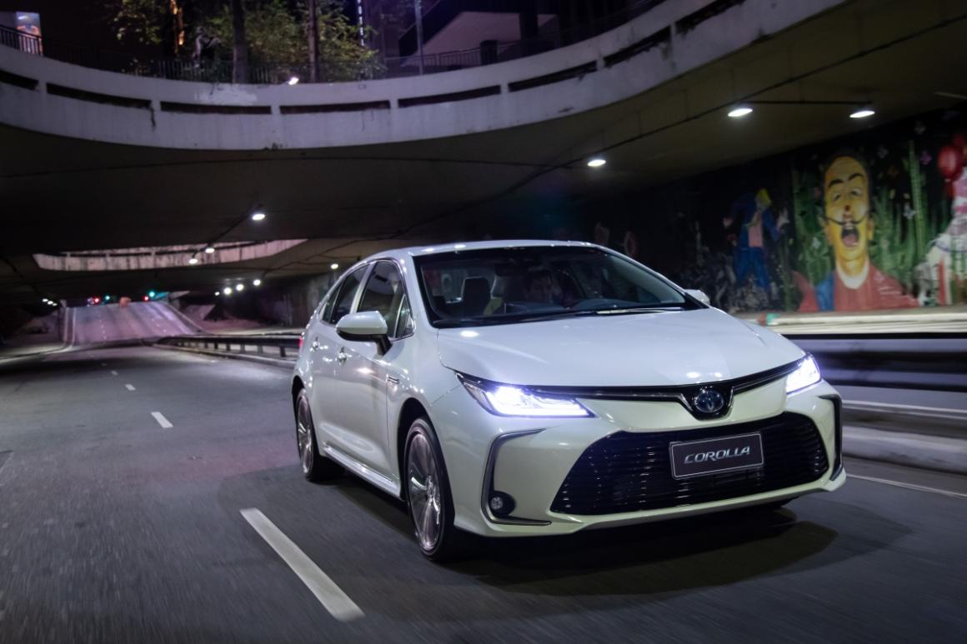
Linha 2020 marca a chegada da 12ª geração do Corolla no Brasil

Líder no segmento de sedãs médios desde 2014 e em 2022 com mais de 73% de marketshare no segmento (segundo dados da Fenabrave até novembro de 2022), o Corolla reflete o DNA Toyota de Qualidade, Durabilidade e Confiabilidade, conquistando diferentes perfis de clientes, inclusive aqueles que buscam uma direção mais esportiva. A versão GR-Sport, lançada por aqui em 2021, é equipada com o motor 2.0 flex Dynamic Force, suspensão diferenciada, com molas e amortecedores mais firmes, braços estruturais ligados ao chassi e defletores na parte inferior do carro, além de interior diferenciado. E para a linha 2023, todas as versões do Corolla passam a trazer - de série - a tecnologia do sistema de segurança ativa Toyota Safety Sense (TSS), pacote que contempla recursos como o Sistema de Pré-Colisão Frontal (PCS), Sistema de Assistência de Permanência de Faixa (LTA), com função de Alerta de Mudança de Faixa (LDA), faróis altos automáticos (AHB) e Controle de Cruzeiro Adaptativo (ACC).

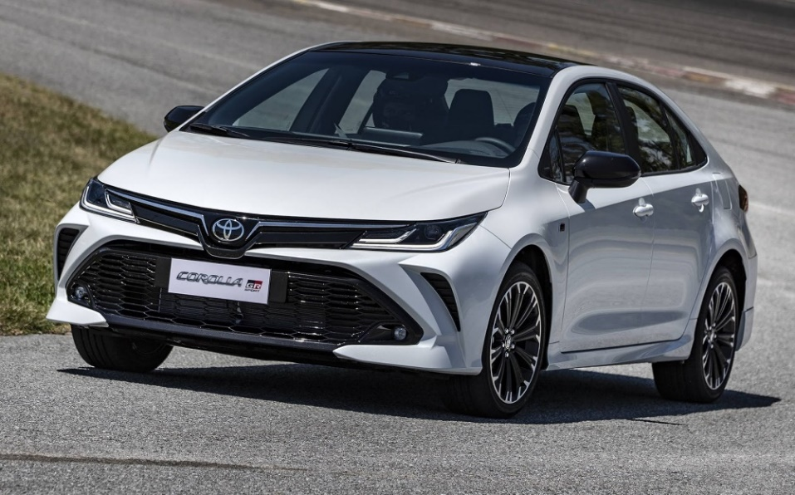
GR-Sport: versão esportiva da 12ª geração do Corolla no Brasil

Hilux, versátil e robusta para qualquer ocasião

Também apresentada no Salão Internacional do Automóvel em 1992, a Hilux desembarcava no Brasil em sua 5ª geração inicialmente trazida do Japão. Importante opção para o consumidor brasileiro, consolidada pela imagem de qualidade, durabilidade e robustez estabelecida anteriormente pelo Bandeirante, a picape chegava ao País com motorização quatro cilindros, diesel, nas opções de cabine simples e dupla.

Proveniente da combinação das palavras em inglês “high” (alto) e “luxury” (luxo), a picape prontamente atendeu aos mais variados perfis de consumidores ao oferecer a motorização 2.4L, com 83 cavalos, e a 2.8L, com 88 cavalos, nas opções de tração 4x2 e 4x4 também nas versões cabines simples e dupla.

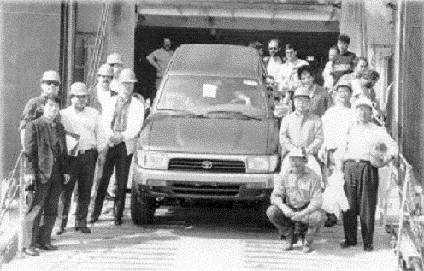
1992 definiu a chegada de um dos produtos mais importantes do portfólio Toyota, a Hilux

Em franco crescimento no mercado brasileiro, saindo de 372 unidades vendidas em sua chegada, para 919 veículos comercializados no ano seguinte e um total de 6.152 até 1996, todas importadas do Japão, em 1997 a Hilux passa a ser importada da Argentina, após a instalação da planta de Zárate naquele País, que recentemente completou 25 anos de atividades.
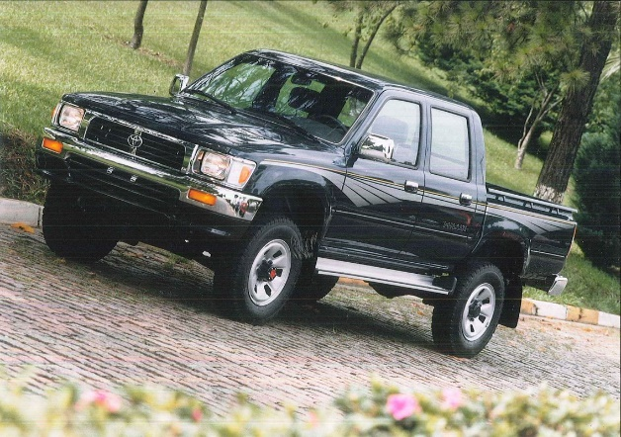
A Hilux logo se tornaria símbolo de força, resistência e durabilidade.

Desde então, as vendas seguiram em forte crescimento, alcançando volumes de 4.148 e 7.283 nos anos de 1997 e 1998 respectivamente. E atendendo as demandas dos consumidores, na linha 2002, a picape passa por um novo facelift e recebe um novo motor turbodiesel com 2.0L e 116 cavalos, além de contar, pela primeira vez, com um propulsor quatro cilindros 2.7L 16V a gasolina com 142 cavalos, tornando o veículo ainda mais competitivo em seu segmento.

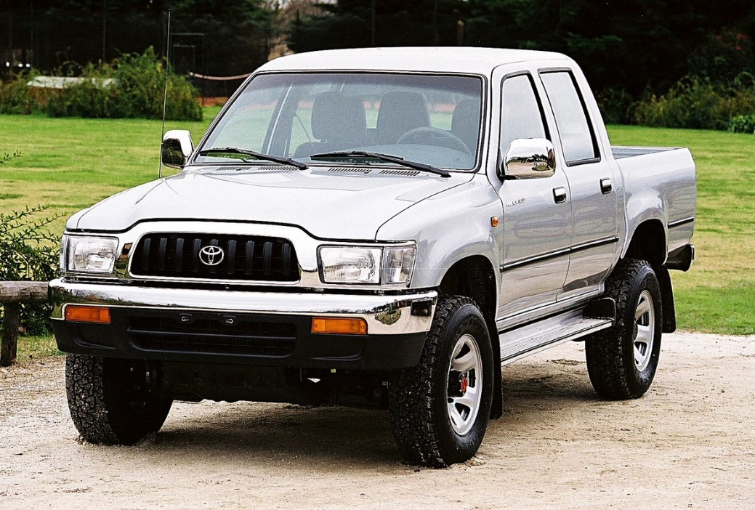
Hilux 2002 – Facelift e novos motores diesel e gasolina

Já em 2005, a Toyota apresentou ao mercado a 7ª geração da Hilux com o slogan “A Revolução Total”, alavancando a vendas graças ao salto tecnológico com a introdução da transmissão automática, muito requisitada pelos consumidores, e o refinamento de vários itens de conforto e conveniência, sem perder a qualidade de construção e robustez que só a Toyota oferece. A partir daí, foram feitas mudanças e a inclusão de outros equipamentos nos anos posteriores como ar-condicionado digital, computador de bordo, recalibração da suspensão, e a introdução da tecnologia flexfluel em sua motorização.

Linha Hilux 2005 – Esta geração revolucionou o segmento de picapes

Na 8ª geração, lançada em 2015 como linha 2016, a Hilux consolidou a imagem e o sucesso da versão anterior com uma plataforma totalmente nova e mais reforçada. Motorização diesel revista, com um 2.8L 16V, quatro cilindros, com 177 cavalos, e a inclusão de três airbags (dois frontais e um de joelho para o motorista), nas versões cabine simples e dupla, e sete airbags (dois frontais, dois laterais, dois de cortina e um de joelho – para o motorista), na versão SRX cabine dupla, fez com que a picape alcançasse as cinco estrelas nos testes de colisão do Latin NCAP.

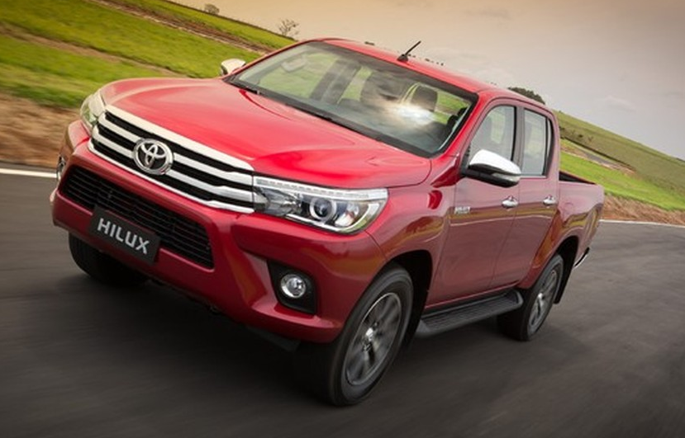
8ª Geração chegava em 2015

Em 2019 a Toyota do Brasil apresentou, pela primeira vez, uma versão esportiva da Hilux, a GR-S, limitada a 420 unidades, com novo visual, grade hexagonal e remodelação do para-choque dianteiro, representando o conceito da divisão esportiva Toyota GAZOO Racing. Equipada com um motor diesel 2.8L, quatro cilindros, de 177 cavalos, a nova versão esportiva também ganharia uma companheira em 2020 com uma nova motorização, agora com propulsor a gasolina, 4.0L V6, com 234 cavalos.
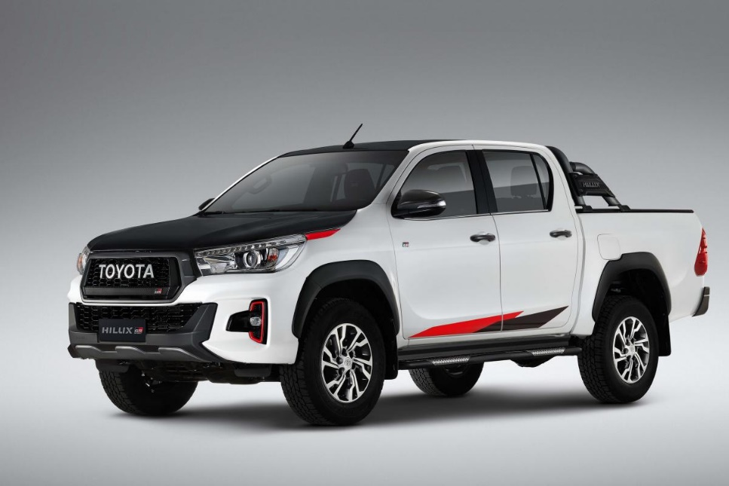
GR-S – A versão esportiva da Hilux chegava na linha 2019

Consolidando sua liderança de mercado, a linha Hilux 2021 recebeu uma importante atualização mecânica no motor diesel, que agora contaria com 204 cavalos, além de itens avançados de segurança como controle de velocidade adaptativo (ACC) e frenagem automática de emergência na versão SRX. Recentemente, a picape recebeu mais três importantes versões para diversificar ainda mais seu portfólio: a GR-Sport com motor diesel de 224 cavaloes e 55 kgfm de torque; a SRX Limited com mais itens de conforto e conveniência; e a Conquest, com visual mais off-road e itens exclusivos.

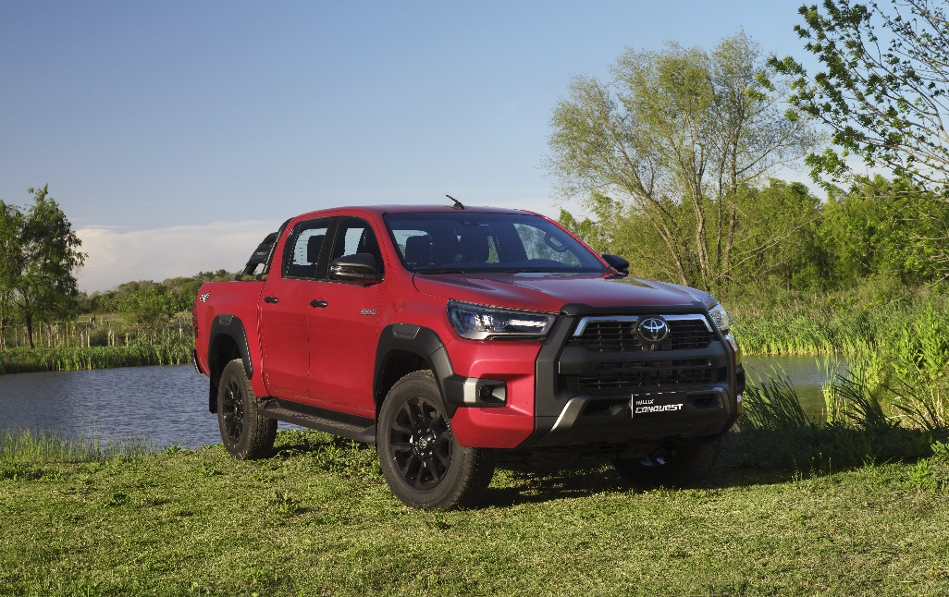
Conquest – O mais recente lançamento da gama Hilux para 2023.

Com mais de 700 mil unidades vendidas por aqui desde o início de sua importação, a Hilux é líder absoluta das picapes médias e atende aos mais diferentes perfis de consumidores.

SW4, o SUV raiz da Toyota

Com as vendas iniciadas juntamente com a Hilux, após o Salão Internacional do Automóvel em 1992, a 2ª geração do utilitário SW4 foi o veículo que inaugurou o segmento SUV (Sport Utility Vehicle) no portfólio da Toyota por aqui. Oferecida com tração 4x4, motor quatro cilindros 2.8L 8V com 88 cavalos, em menos de dois meses emplacou 233 unidades. A partir desta recepção dos consumidores brasileiros, atualizações na motorização e versões equipadas com motor quatro cilindros de 2.4L 8V e 116 cavalos e o 3.0L V6 12V com 152 cavalos a gasolina foram oferecidos nos anos seguintes.

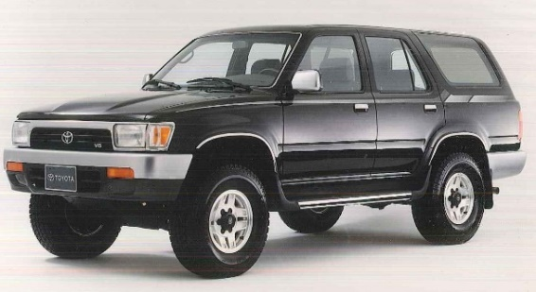
1992 definiu a chegada do primeiro SUV do portfólio Toyota no Brasil

Em 1996, com a chegada da 3ª geração, o interior do modelo foi redesenhado, ganhou novas lanternas e a opção de dois bancos adicionais na última fileira, transformando o utilitário esportivo num veículo de sete lugares. Novas motorizações também foram introduzidas nesta geração a pedido dos consumidores, como o 2.7L 16V de quatro cilindros a gasolina com 152 cavalos, o 3.4L 24V V6 a gasolina com 186 cv e 3.0L 8V de quatro cilindros turbodiesel com 116 cavalos.

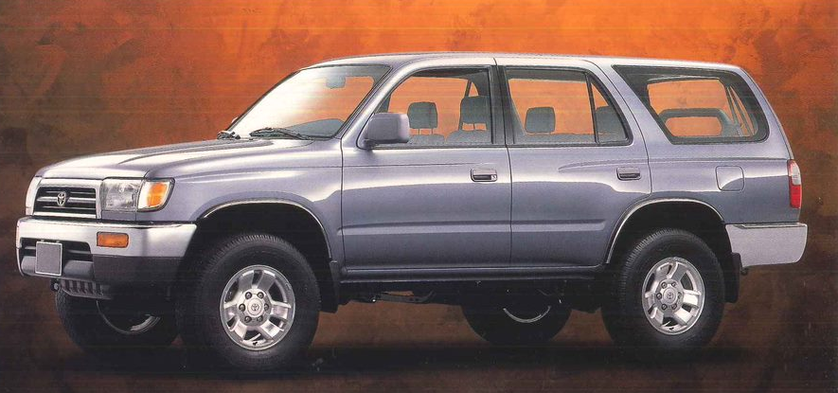
Em 1996, já em sua terceira geração, interior redesenhado e a ampliação da oferta de opções
Em 1999, o SUV recebeu uma atualização na dianteira, com novos para-choques e grades, garantindo um ar mais imponente ao SW4.

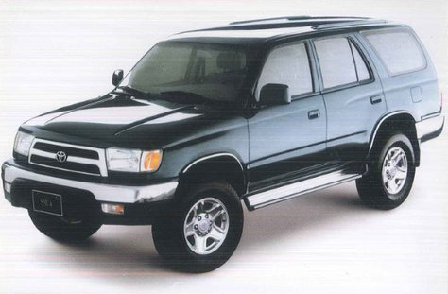
Para 1999, o SW4 passava por uma atualização na dianteira

Ao todo, foram importadas do Japão 17.623 unidades até 2003. A partir daí, assim como a picape Hilux, a 4ª geração do SW4 também chegaria importada da Argentina sob o slogan “Revolução Total”. Novos motores turbodiesel 3.0L 16V com 163 cavalos, opções de transmissões manual de cinco marchas ou automática de quatro fariam parte do portfólio de produtos da Toyota. Com a introdução da nova geração, atualizações como a chegada dos motores a gasolina, quatro cilindros, 2.7L 16V com 158 cavalos e 4.0L 24V V6 com 238 cavalos nas versões de sete lugares, com opções de tração 4x4 integraram as versões do veículo.
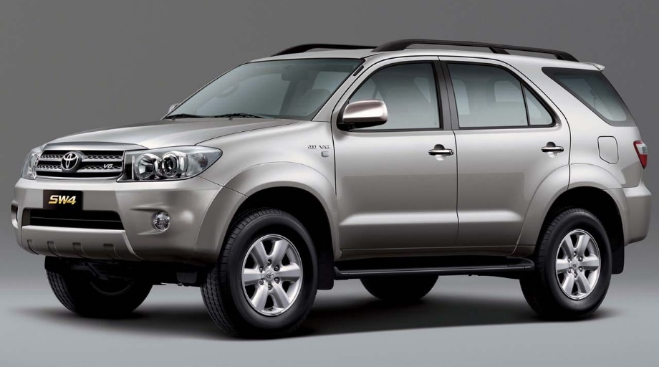
A linha 2009 marca a oferta de novos motores.

Em 2012, a chegada do motor quatro cilindros 2.7L 16V com a tecnologia flexfuel, até então inédita no segmento, e o sistema multimídia, tornariam o SW4 ainda mais moderno e inovador.

A 5ª geração, que desembarcou no Brasil em 2016, contava com as motorizações diesel 2.8L 16V quatro cilindros com 177 cavalos e a gasolina 4.0L 24V V6 com 238 cavalos. Nesta geração, o SW4 nas versões SRX vinham com sete airbags (dois frontais, dois laterais, dois de cortina e um de joelho – para motorista), também conquistando cinco estrelas nos testes de colisão do Latin NCAP.
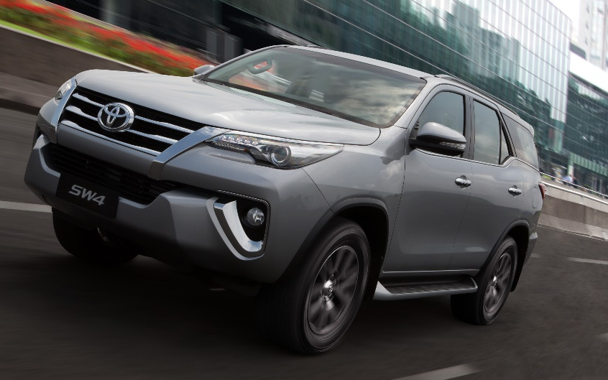
A 5ª e atual geração do SW4 foi introduzida em 2016.

Em 2018, chegava ao mercado a famosa versão Diamond, sucesso de vendas por contar com mais itens de requinte, sofisticação e conveniência.
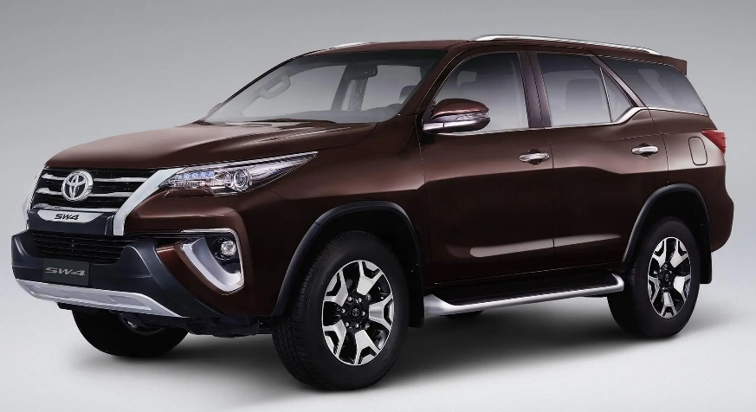
A versão Diamond foi introduzida em 2018.

Em 2021, o SW4 desta geração recebe seu primeiro facelift, com aumento de potência nas versões diesel, com 204 cavalos, bem como a inclusão de avançados itens de segurança nas versões SRX, como controle de velocidade adaptativo e frenagem automática de emergência, itens do pacote Toyota Safety Sense.
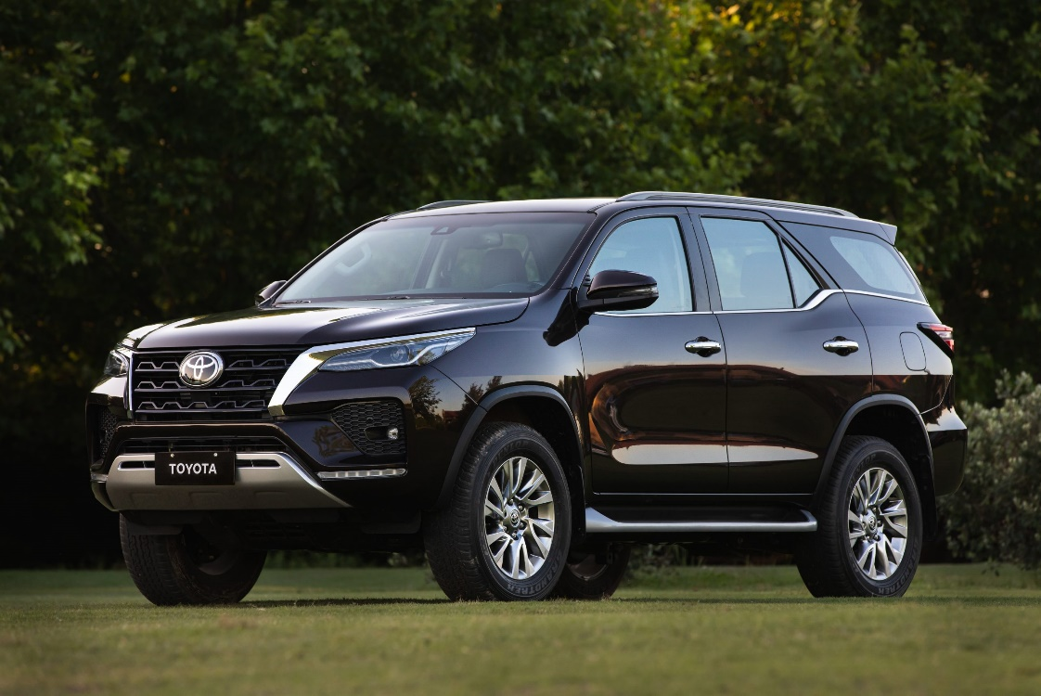
SW4, líder no segmento de SUV’s grandes

Em 2021, houve ainda o retorno da versão Diamond ao portfólio, ainda mais sofisticada, e a introdução da versão GR-Sport, mais esportiva em todos os aspectos, com ajustes de suspensão. Na linha 2023, o utilitário esportivo recebeu 20 cavalos na versão GR-Sport, agora com 224 cavalos.
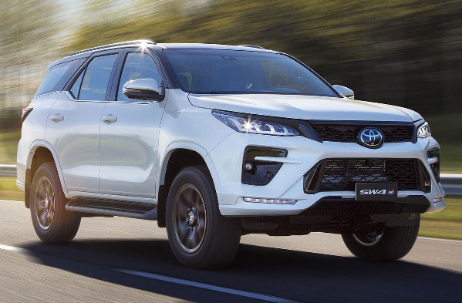
GR-Sport 2023: o mais novo lançamento da gama SW4.

Ao todo, desde o início das importações, o SW4 já vendeu mais de 190 mil unidades em todo o País, sendo o líder absoluto do segmento de SUVs grandes.

Camry, o sedã topo de linha da Toyota

Tradução da palavra “Kanmuri”, que em japonês significa Coroa, o sedã de luxo da Toyota desembarcou no mercado brasileiro em 1992 para trazer o máximo de elementos relacionados à tecnologia, segurança, conforto, conveniência e o status que o consumidor buscava na época. Equipado com um motor 3.0L 24V V6 com 188 cavalos e transmissão automática Overdrive, a versão XLE contava com especificações e desempenho que nenhum veículo nacional oferecia. Equipamentos como Airbag e freios com ABS, conquistou os mais exigentes clientes.

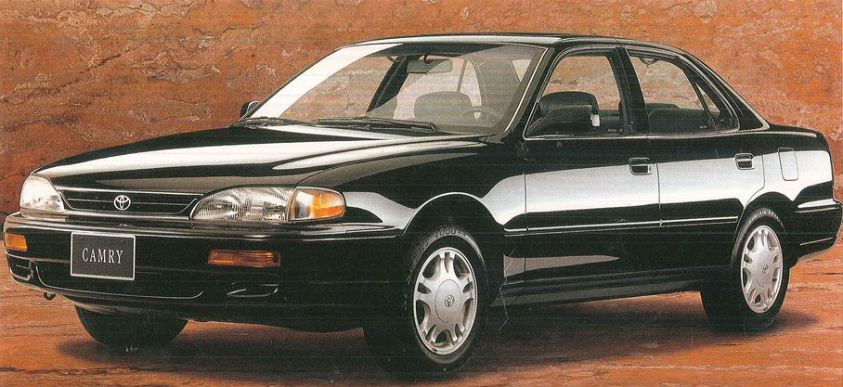
1992 definiu a chegada do sedan topo-de-linha do portfólio Toyota no Brasil.

Com a chegada da versão LE, em 1995, com leves atualizações nas lanternas traseiras, e equipado com o motor de quatro cilindros, 2.2L 16V com 127 cavalos, o modelo integrou o portfólio da Toyota se juntando a já conhecida configuração XLE, todas com transmissão automática de quatro marchas com Overdrive.
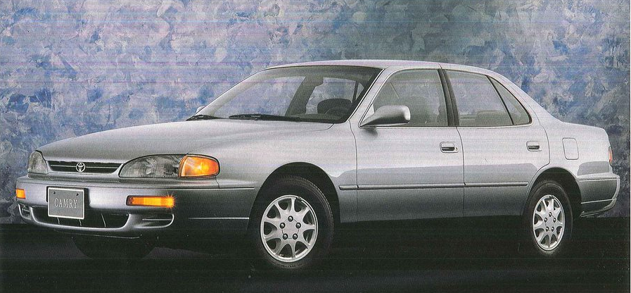
Camry LE: a novidade para 1995.

A 4ª geração, de 1997, trouxe um novo design e novas configurações nas versões LE, agora com motor 2.2L 16V com 131 cavalos, e a XLE com um propulsor 3.0L 24V V6 com 191 cavalos, ambos com transmissão automática de quatro marchas com Overdrive. Para agregar ainda mais segurança ao luxuoso sedã, airbags laterais (“sidebags”) e zonas de deformação da carroceria especialmente projetadas para preservar a cabine dos passageiros em caso de colisão consagraram o Camry como líder no segmento nos Estados Unidos, ultrapassando todas as exigências dos rigorosos padrões internacionais de segurança automobilística, certificado pelo Insurance Institute for Higway Safety – IIHS, entidade norte-americana que atesta e fornece informações para seguradoras.

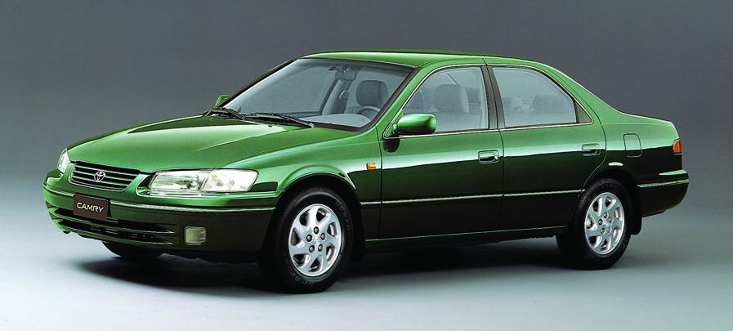
A 4ª geração do Camry oferecia o máximo de segurança, incluindo Sidebags.

Na 5ª geração, de 2003, o design elegante e imponente segue presente no sedã. O Camry ganhou ainda mais itens de conveniência como computador de bordo, retrovisor interno eletrocrômico, sensor de chuva, e controle eletrônico de estabilidade (VSC).
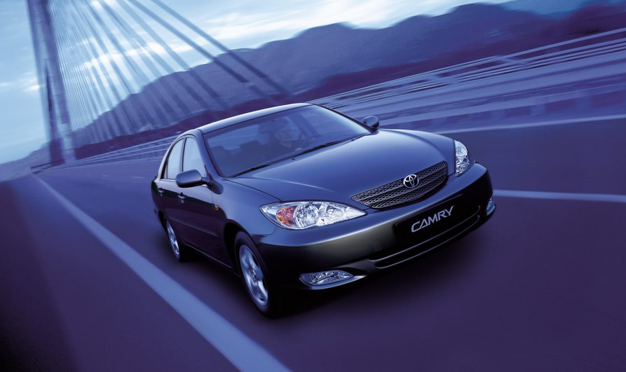
A 5ª geração do Camry chegava ao Brasil em 2003

Apresentado em 2006 já como linha 2007, a 6ª geração do Camry trouxe um design completamente arrojado e alinhando com as tendências globais. A versão XLE vinha equipada com um novo motor 3.5L 24V V6 Dual VVTi, capaz de render 284 cavalos, um ganho de 98 cavalos se comparado a geração anterior, além de uma transmissão automática de seis marchas com comando sequencial.

Nesta época, o Camry já superava as 10 milhões de unidades comercializadas em todo o mundo, além de ser o veículo mais vendido durante os quatro últimos anos nos Estados Unidos.
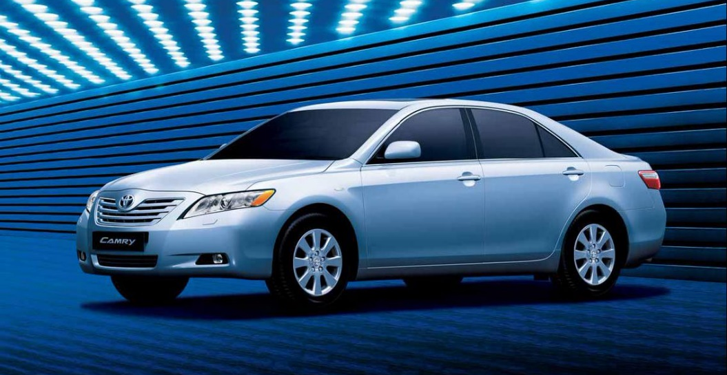
A 6ª geração do Camry foi apresentada no Brasil em 2006.

Em 2012, a 7ª geração do Camry seguiu inovando em seu design com um visual imponente e elegante, além de oferecer itens de conforto e conveniência inéditos, como persiana elétrica no vidro vigia, regulagem elétrica do banco traseiro com comando independente, controle do sistema de ar-condicionado e sistema de som no banco traseiro, dando ainda mais exclusividade, luxo e requinte ao sedã. Cinco anos depois, o sedã recebia uma reestilização com novos para-choques, grades, faróis e rodas.

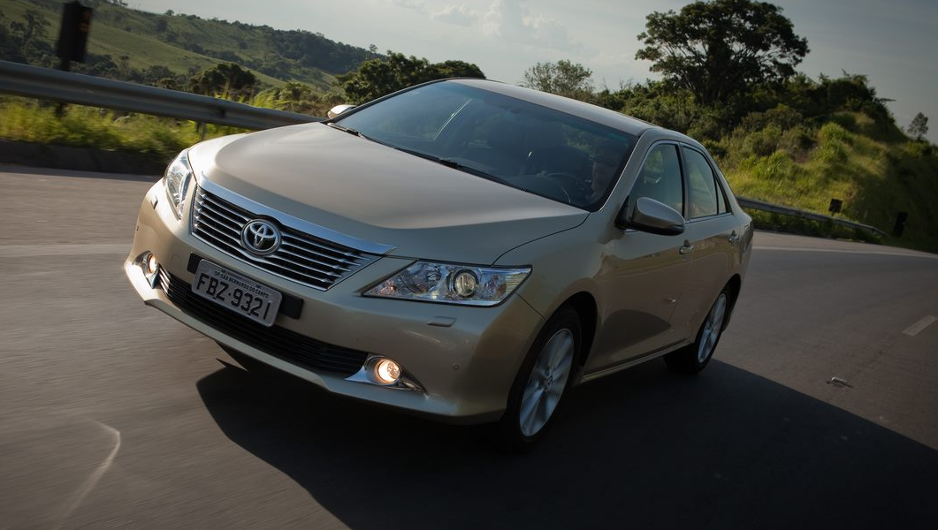
A 7ª geração do Camry chegava ao Brasil em 2012.

A atual 8ª geração, que chegou por aqui em 2018, foi desenvolvida sobre a nova plataforma modular da Toyota, a TNGA (Toyota New Global Architecture). Ela trouxe um motor ainda mais potente, com 310 cavalos, e uma nova transmissão automática sequencial de oito marchas.
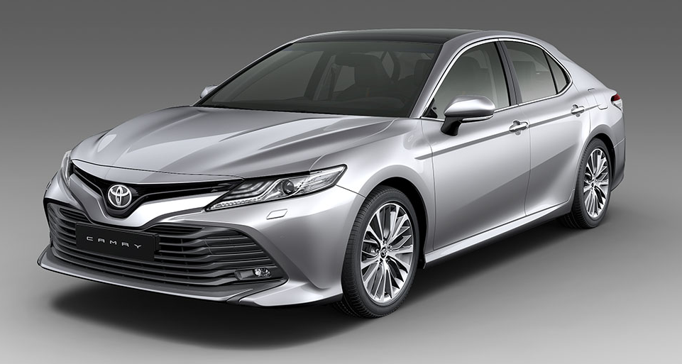
A 8ª geração do Camry chegava ao Brasil em 2017.

Seguindo suas premissas rumo à neutralidade de carbono, a Toyota apresentou em 2022 a versão híbrida do luxuoso sedã, equipado com um propulsor quatro cilindros 2.5L 16V de 178 cavaloes, e três motores elétricos, de 120 cavalos, que combinados oferecem a potência combinada máxima de 211 cavalos. O modelo se juntou aos outros veículos eletrificados da Toyota, como Corolla e Corolla Cross híbridos flex, e o RAV4 híbrido.

Com aprimoramentos em segurança, principalmente no Toyota Safety System (TSS), o sedã recebeu Alerta de Mudança de Faixa com Condução Assistida (LDA), Sistema de Pré-colisão Frontal (PCS), Assistência de Direção de Emergência (ESA) - capaz de auxiliar o motorista na execução de manobras e desvios de obstáculos, o que mantém a estabilidade do automóvel e reduz os riscos de acidentes, Controle de Cruzeiro Adaptativo (ACC) com alerta sonoro e visual e Faróis altos automáticos (AHB). No quesito segurança, o Camry atual conta com nove airbags, um dos mais equipados do segmento.

O Hybrid é o último lançamento da Toyota para a linha Camry.

No Brasil, com mais de 7 mil unidades vendidas desde o início de sua importação, o Camry segue sendo uma opção para quem quer luxo, sofisticação e elegância sem abrir mão da tecnologia, robustez e qualidade da marca Toyota.
Objetivos de Desenvolvimento Sustentável
Este projeto colabora diretamente para os seguintes Objetivos de Sustentabilidade da ONU:
_________________________________________________________________________
Para acessar este press release, bem como todo o material de imprensa da Toyota do Brasil, como fotos e vídeos, visite www.toyotacomunica.com.br.
A Toyota do Brasil está presente no País há mais de 60 anos. Possui quatro unidades produtivas, localizadas em Indaiatuba, Sorocaba, Porto Feliz e São Bernardo do Campo, todas no Estado de São Paulo, e emprega cerca de 6 mil pessoas. Em 2020, lançou a KINTO, sua nova empresa de mobilidade, para oferecer serviços como aluguel de carros e gestão de frotas a uma sociedade em transformação. Também reforçou sua marca GAZOO, por meio de iniciativas que desafiam a excelência de seus veículos. Tem como missão produzir felicidade para todos (Hapiness for All) e, para tanto, está comprometida em desenvolver carros cada vez melhores e mais seguros, além de avançar nas soluções de mobilidade. Junto com a Fundação Toyota do Brasil, tem iniciativas que repercutem nos 17 Objetivos de Desenvolvimento Sustentável da ONU. Mais informações: www.toyota-global.com e www.toyota.com.br.

Informações para a imprensa
Toyota do Brasil – Departamento de Comunicação
Kelly Buarque – kbuarque@toyota.com.br
Kessia Santos – kosantos@toyota.com.br

RPMA Comunicação
toyota@rpmacomunicacao.com.br
Guilherme Magna – (11) 98600-8988
Leonardo Araújo – (11) 96084-0473
Raphaella Abrahão – (11) 94188-7017
Fernando Irribarra – (11) 97418-3710
Tel.: 11 5501-4655
www.rpmacomunicacao.com.br

